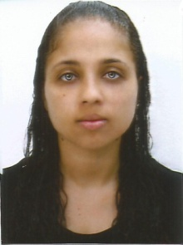
Bruna Silva Gomes Casteglione
Rua Armando Reis Athayde, 69 / Monte Belo – Cachoeiro de Itapemirim - ES
Telefone: (28)99956-6037 / (28) 99253-9619 (Recado Esposo – Daniel)
E-mail: bruna.sgomes@bol.com.br
Idade: 26 anos
Estado Civil: Casada

Formação
- Ensino Superior – Matemática
Centro Universitário São Camilo – Espírito Santo

Experiência
- Cargo: Analista Financeiro – Abril de 2012 a Abril de 2013
Grupo Solução – Estrela H Motos Ltda.
Principais responsabilidades: Fluxo de Caixa, Acompanhamento de Análise Gerencial; Análise Econômica e Financeira Honda; Suporte ao Diretor Financeiro.

- Cargo: Faturista – Agosto 2008 a Março 2012
Grupo Solução - Planeta H Veículos Ltda.
Principais responsabilidades: Faturamento Veículos Novos e Usados; Emplacamento e Transferência de Automóveis; Controle do Estoque de Veículos; Processos de Consórcio Nacional Honda; Processos de Banco Honda; Operador de Caixa.

- Cargo: Telefonista e Operadora Call Center (Estágio) – Abril 2007 a Julho 2008
Grupo Solução - Planeta H Veículos Ltda.
Principais responsabilidades: Aferição de Qualidade em Vendas de Consórcios, Automóveis e Motocicletas; Aferição do Serviço de Pós-venda; Atendimento de Vendas Site.

Qualificações / Outras Informações:
- Curso Excel Avançado – Phoenix Informática – Carga horária: 60 horas
- Carteira de Habilitação Categoria B (Permissão)

